打造最具创造力的锂电池龙头企业
2021届亿纬锂能校园招聘
“中国十佳最具幸福感城市”——广东惠州欢迎您！
公司地址：广东省惠州市（位于珠三角经济圈，毗邻深圳、广州、东莞，隶属粤港澳大湾区）
1、关于亿纬锂能
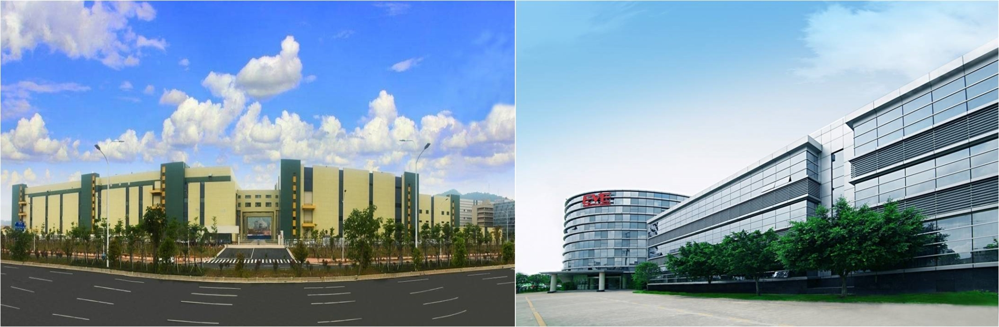
惠州亿纬锂能股份有限公司（简称：亿纬锂能）成立于2001 年，是一家专注于锂电池创新发展的国家高新技术企业，公司秉承高质量发展战略，持续聚焦高端锂电池技术及产品，拥有锂原电池、小型锂离子电池、动力电池核心技术，致力于为全球物联网、能源互联网提供绿色高能、安全可靠的电源解决方案。（股票代码：300014.SZ）
亿纬锂能立足中国，布局全球，是全球锂电池行业的核心供应商，已建立具备行业先进水平的研发网络、制造网络、营销与服务网络，拥有广东惠州、湖北荆门两大研发制造产业园基地，面积约75 万平方米，员工约9000 名。亿纬锂能消费电池与动力电池已广泛应用于智能表计、智能交通、智能穿戴、电子雾化器、电动工具、电动两轮车、新能源客车、新能源船舶、新能源乘用车、储能等领域，并深得国内外客户的信赖。
亿纬锂能始终坚持自主研发和技术创新，是“锂电池关键技术与材料国家地方联合工程研究中心”、“博士后科研工作站”、“国家级绿色工厂”，已建立约40 名博士领衔的近1000 名材料、电化学、结构设计、电子电路设计等工程师及其他技术人员组成的研发团队，并拥有国家专利及专利申请1724 项。亿纬锂能致力于打造最具创造力的锂电池龙头企业！创造美好生活！
- 广东·惠州厂区
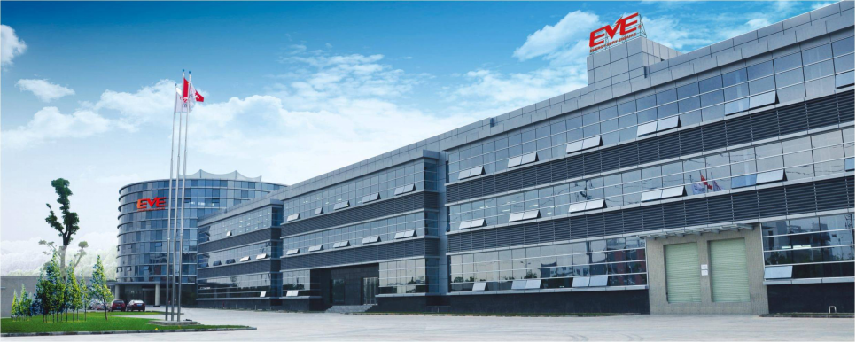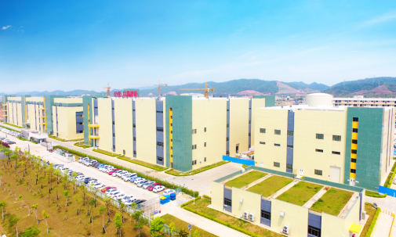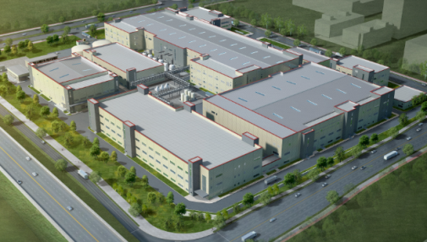
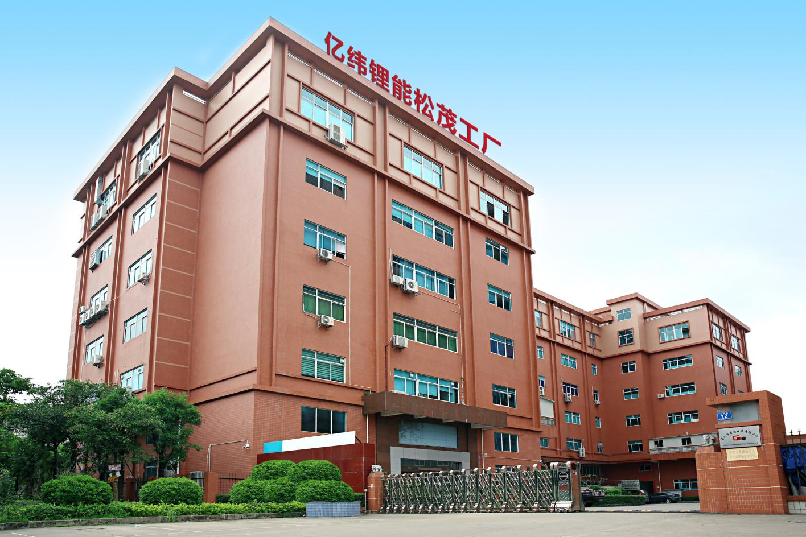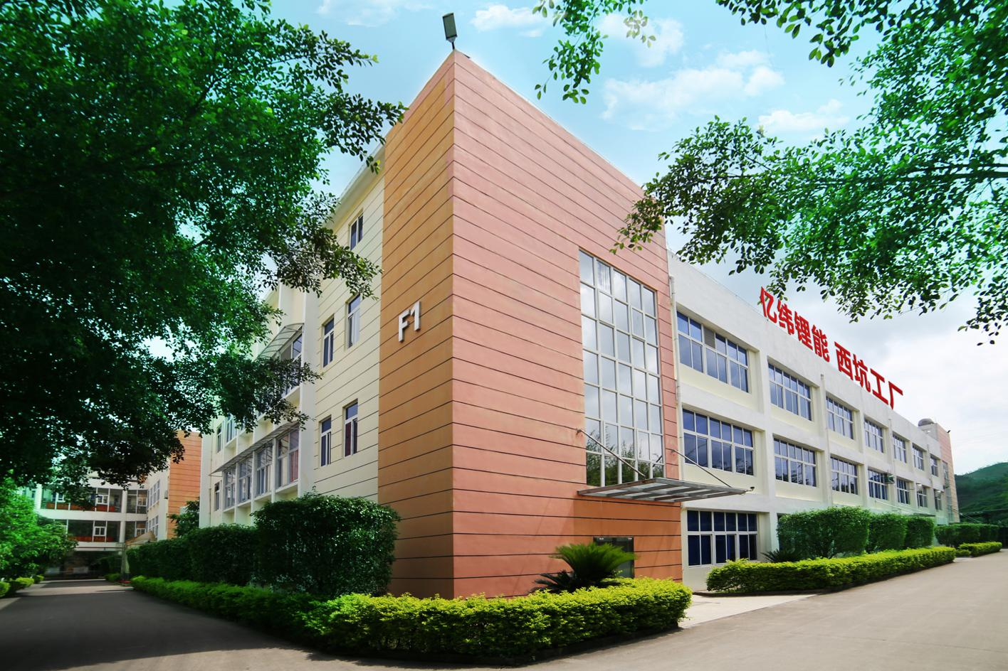
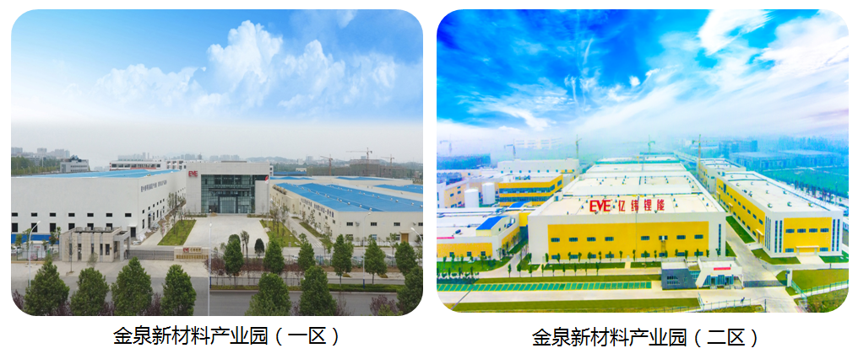
B、湖北·荆门厂区

- 校园招聘需求
职位类别 | 学历 | 人数 | 需求专业
机械结构电气类 | 本科及以上 | 40 | 机械类、自动化类、电气类、电力电子类、通信类、控制类
电芯技术类 | 本科及以上 | 30 | 机械类、自动化类、电气类、电力电子类、通信类、工业工程类、化学类、材料类等理工科相关专业
工程技术类 | 本科及以上 | 40 | 机械类、自动化类、电气类、电力电子类、通信类、工业工程类、化学类、材料类等理工科相关专业
工艺技术类 | 本科及以上 | 50 | 机械类、自动化类、电气类、电力电子类、通信类、工业工程类、化学类、材料类等理工科相关专业
品质管理类 | 本科及以上 | 35 | 机械类、自动化类、电气类、电力电子类、通信类、测量与控制、制造工程、材料类、化学化工等专业
销售及售后类 | 本科及以上 | 40 | 国际贸易、商务英语、市场营销及理工科类专业
安环基建类 | 本科及以上 | 15 | 环境工程、安全工程、化工安全技术、消防工程、土木工程、暖通制冷、电气工程及其自动化等相关专业
人力资源管理类 | 本科及以上 | 8 | 人力资源管理、工商管理、企业管理、中文、汉语言文学、新闻专业、或理工科专业
财审法务类 | 本科及以上 | 8 | 财务管理、会计学、审计学、税务学、法学、法律、金融学等相关专业
供应链采购类 | 本科及以上 | 10 | 供应链管理、物流管理、英语、工业工程、机械、电气控制、机械电子、化工类相关专业
计算机IT类 | 本科及以上 | 6 | 计算机科学与技术、软件工程、网络工程等相关专业

3、薪酬福利
- 薪酬：提供业内极具竞争性和吸引力的薪资标准
- 奖金：基于业绩贡献的价值评价，给予年终奖金
- 股权激励：根据公司的经营发展状况及个人业绩实施股权激励计划
- 专项奖励：每年评选秀个人，设置专利奖、革新奖、优秀员工奖
- 六险一金：包含法定的五险一金，补充商业医疗保险
- 带薪假期：员工享受国家法定的带薪年休假、公休假、婚假、产假等
- 其他福利：提供食宿、报到车费报销、员工班车、交通补贴、生日礼物、节假日物资等
- 配套设施：园区内设有食堂、专业健身场馆等
- 员工俱乐部：羽协、篮协、足协、摄协等多个协会，并设立专门经费开展文化活动
4、校园招聘流程
①网申—②宣讲会—③现场笔试及简历投递—④初试——⑤复试——⑥录取签约

网申链接：http://xyz.51job.com/External/Apply.aspx?CtmID=4953989


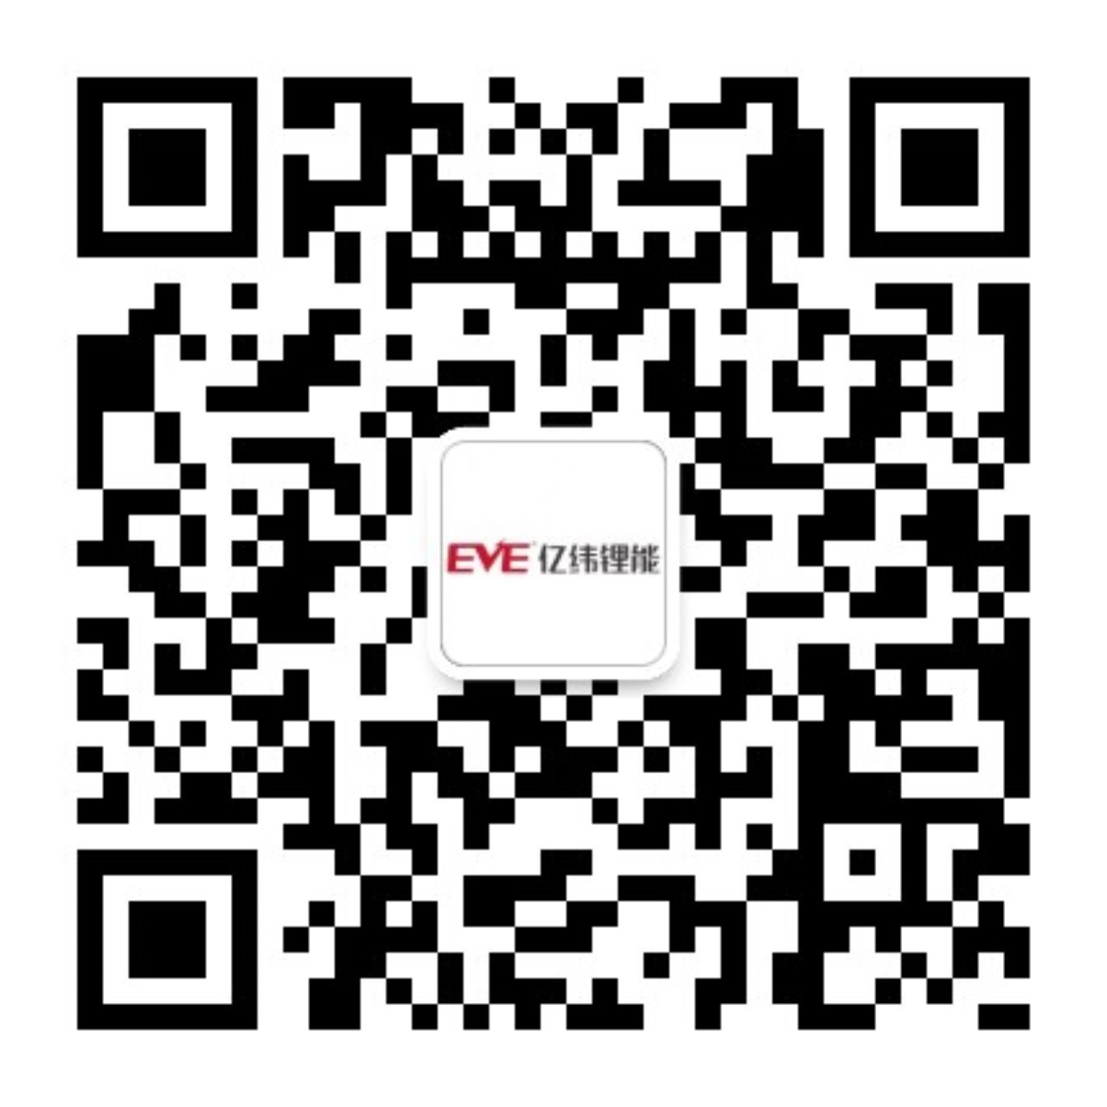
5、招聘咨询联系人
联系人：
梁先生（13433489471、062588@evebattery.com）
张先生（13725077891、040732@evebattery.com）
地址：广东省惠州市仲恺高新区惠风七路38号
公司网址：http://www.evebattery.com 网申投递简历 亿纬锂能公众号

